上海市学生事务中心公告

办公地址：上海市徐汇区冠生园路401号
邮政编码：200235
办公时间：周一至周六上午8：30--下午16：30（国定节假日除外）
联系电话：021-64829191（总机）
附近交通：43路、131路、166路、224路、236路、703B路、712路、725路、755路、729路、732路、763路、764路、804路、830路、909路、946路、上朱线等公交线路； 地铁一号线（漕宝路、上海南站）、轻轨三号线（上海南站）。
咨询网站：www.firstjob.com.cn
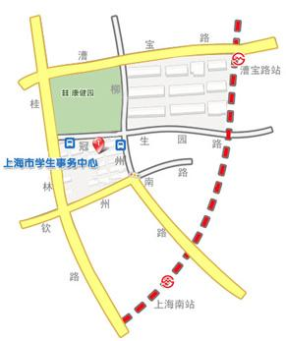
上海市学生事务中心

